V3 – Wirkung von Imprägniermitteln
Gerade in Herbst und Frühjahr ist regenfeste Kleidung oft ein täglicher Begleiter. Um die wasserabweisende Wirkung aufrecht zu erhalten müssen die Kleidungsstücke meist regelmäßig imprägniert werden. Im Versuch wird untersucht, welche Eigenschaften solche Imprägniermittel aufweisen.
Gefahrenstoffe
Imprägnierspray |  |  | H: - |  |  | P: -
Sprüh-Öl |  |  | H: - |  |  | P: -
Kerzenwachs |  |  | H: - |  |  | P: -
 |  |  |  | 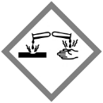

Materialien:
Kaffeefilter, Teelicht, Spritzflasche, Becherglas, Feuerzeug

Chemikalien:
Imprägnier-Spray, Sprüh-Öl, Kerzenwachs, Wasser
Durchführung:
Ein Kaffeefilter wird in mehrere dünne Streifen geschnitten und einer der Streifen mit Imprägniermittel sowie ein anderer mit dem Sprüh-Öl eingesprüht (Achtung: Das Imprägniermittel und Sprüh-Öl sollten nur unter dem Abzug oder im Freien verwendet werden!). Anschließend wird mit einer Spritzflasche getestet, ob die Streifen wasserabweisend sind, wobei ein unbehandelter Streifen als zusätzlicher Vergleich dient. Das Experiment wird nun mit Kerzenwachs wiederholt. Dazu wird Wachs mit einem Teelicht auf zwei Streifen des Kaffeefilters gerieben. Einen der beiden wird im Anschluss vorsichtig über der Flamme eines Feuerzeugs erwärmt, so dass das Wachs schmilzt. Im Anschluss werden beide Streifen auf wasserabweise Eigenschaften hin untersucht.

Beobachtung:
Der unbehandelte Kaffeefilter wird sofort nass, bei dem mit Imprägnierspray behandelten perlt das Wasser hingegen ab. Der mit Öl behandelte Streifen bleibt ölig und zeigt kaum wasserabweisende Wirkung, da das Öl teilweise abgespült wird. Dies lässt sich anhand eines dünnen Ölfilms auf dem im Becherglas aufgefangenen Wasser erkennen. Bei der Behandlung mit Wachs ist bloßes Einreiben nicht ausreichend. Erst wenn das Wachs angeschmolzen wird, ist der Filter wasserabweisend, ein Beispiel ist in Abbildung 3 gezeigt.

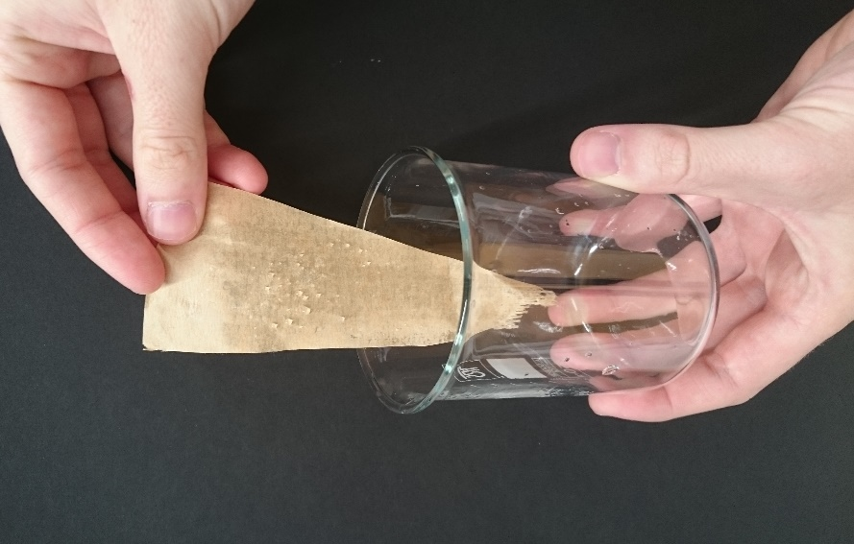

Abbildung 3 - Mit flüssigem Wachs beschichteter Streifen eines Kaffeefilters mit abperlenden Wassertropfen.

Deutung:
Das unbehandelte Filterpapier und das mit Imprägniermittel behandelte dienen als Probe für die Wirksamkeit der getesteten Mittel. Um eine imprägnierende Wirkung zu erhalten, müssen daher zwei Bedingungen erfüllt sein: Das Mittel muss sowohl wasserabweisend sein, als auch fest an der Faser haften. Aus diesem Grund ist, abgesehen vom professionellen Imprägniermittel, in diesem Versuch geschmolzenes Kerzenwachs die einzige geeignete Alternative.

Entsorgung:
Die verwendeten Kaffeefilter können im Hausmüll entsorgt werden.

Literatur:
[1] Chemiedidaktik Uni Wuppertal, http://www.chemiedidaktik.uni-wuppertal.de/disido_cy/de/exp/prop01a.htm (zuletzt abgerufen am 20.07.2017)

Unterrichtsanschlüsse:
Der Versuch kann problemlos erweitert werden. Denkbar ist sowohl die Verwendung weiterer wasserabweisender Stoffe wie Speiseöle oder Fette, als auch wasserlöslicher Stoffe wie Alkoholen (z.B. Glycerin, Ethanol).

